Joues de boeuf basse température, crème de maïs
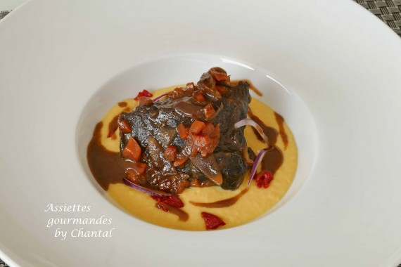
Ingrédients (pour 4 personnes):
Joues de boeuf (environ 600 g), 2 carottes, 1/2 oignon, 50 cl de cidre
1 boite de maïs, 50 g de crème fraîche, 6 tranches de chorizo, sel, poivre, huile
Préparation:
Saisir les morceaux de joue dans une poêle avec un filet d'huile.
Couper les carottes et l'oignon, assaisonner et faire suer. Verser le cidre et laisser mariner la viande une nuit.
Retirer les morceaux de joue de boeuf. Placer les ensuite dans un sachet (j'ai ajouté des épices de Roellinger) et mettre sous vide. Cuire en immersion à 60 °C pendant 48 heures. La viande peut ensuite attendre et il suffira de la faire réchauffer à feu doux dans la marinade.
Faire réduire la marinade au cidre. Filtrer si l'on souhaite un jus sans morceaux.
Mixer le maïs avec un peu de crème.
Couper le chorizo en petits morceaux et répartir dans les assiettes.
Sortir les morceaux de viande des sachets, faire réchauffer.
Dresser la viande sur la crème de maïs au chorizo
Servir aussitôt.
NB: Vous pouvez bien sûr adapter cette recette sans la machine Sous-vide Suprême. Faire alors mijoter la viande dans une cocotte avec le cidre au four à 120/130 °C pendant 7 heures, la viande deviendra confite et fondante.
www.assiettesgourmandes.fr

